Муниципальное бюджетное учреждение
«Управление дошкольного образования»
Исполнительного комитета Нижнекамского муниципального района
Республики Татарстан

ПОРТФОЛИО
музыкального руководителя
МБДОУ «Детский сад общеразвивающего вида №39»
Минибаевой Фариды Фаритовны
для участия в муниципальном конкурсе
«Воспитатель года Республики Татарстан - 2016»

Г. Нижнекамск

В оргкомитет муниципального конкурса
«Воспитатель года - 2016»
Минибаевой Ф.Ф., музыкального руководителя МБДОУ «Детский сад общеразвивающего вида №39»
г. Нижнекамск

заявление.
Даю согласие на участие в муниципальном конкурсе «Воспитатель года Республики Татарстан - 2016».
Разрешаю вносить сведения, указанные в анкете участника республиканского конкурса «Воспитатель года - 2016» (кроме телефона и адреса электронной почты) в базу данных участников конкурса.

01.11.2015 Ф.Ф.Минибаева

Анкета участника конкурса
«Воспитатель года - 2016»
Нижнекамский муниципальный район,
Минибаева Фарида Фаритовна
Муниципальное бюджетное дошкольное образовательное учреждение «Детский сад общеобразвивающего вида №39»

Дата рождения __25.10.1976_
Базовое образование (название и год окончания ВУЗа, факультета или среднего учебного заведения)
Высшее «Институт экономики, управления и права (г. Казань)», 2015. «Нижнекамское музыкальное училище им. Салиха Сайдашева», 1999
Послужной список (предыдущие места Вашей работы и год поступления на них за последние 5 лет)
МБДОУ «Детский сад №25» 1999-2011гг, МБДОУ «Детский сад №39» с 2011г.
Педагогический стаж (полных лет) и квалификационная категория (год присвоения )
16 лет, высшая квалификационная категория, 2013г
Членство в общественных организациях (название и год вступления)
Член профкома МБДОУ №39, 2011г
Звания, награды, премии, научные степени (название и год получения)
2006г. Диплом 2 степени в конкурсе «Воспитатель года» в ДОУ №25
2008г. Диплом 1 степени в конкурсе «Воспитатель года» в ДОУ №25
2008г Почетная грамота УОДУ
2010г Благодарственное письмо от главы Нижнекамского муниципального района
Публикации в периодических изданиях, книги, брошюры и т.д. (библиографические данные )
Сборник материалов регионального семинара музыкальных руковдителей ДОУ «Взаимодействие ДОУ и семьи в музыкально-эстетическом воспитании дошкольников», 2010г.
Сборник материалов по итогам республиканского семинара музыкальных руководителей и старших воспитателей «Дополнительное образование в работе музыкального руководителя», 2011г.
Сборник материалов региональных и городских семинаров по музыкально-эстетическому воспитанию дошкольников «Проблемы теории и практики музыкально-эстетического воспитания детей дошкольного возраста», 2011г.
Сборник материалов международной научно-практической конференции «Этнодидактика народов России: многомерность , многомерные компетенции», 2013г
Авторское методическое пособие «Волшебный курай», 2013г
Увлечения и хобби Рисование, прикладное искусство
Рабочий адрес и телефон Проспект Химиков, дом 12 «В», тел. 30-50-54
Сотовый телефон 89172806058
Адрес электронной почты detckiy_cad_ 39@mail.ru
_____________________________ подпись

Представление
на Минибаеву Фариду Фаритовну,
музыкального руководителя
МБДОУ «Детский сад общеразвивающего вида №39»

Минибаева Фарида Фаритовна в системе образования работает 16 лет.
Свою музыкальную педагогическую деятельность начала с 1999г. по теме «Музыкальное воспитание дошкольников». В 2005г обобщила опыт по теме «Обучение детей дошкольного возраста пению». С 2004г для разработки взяла тему «Обучение детей дошкольного возраста на курае». Опыт работы обобщен на городском и Республиканском уровне.
Фарида Фаритовна стремится создать каждому воспитаннику условия для наиболее полного раскрытия его возрастных возможностей, делая акцент на приобщение детей к добру и красоте. Творческие способности детей старается развивать в разнообразных видах деятельности.
Серьезно относится к проведению НОД, проводит интересно, использует в своей работе яркий демонстрационный материал. На занятиях педагог умело активизирует детей. Они с удовольствием поют и танцуют, внимательно слушают и играют на музыкальных инструментах.
Фарида Фаритовна любит детей, они тянутся к ней, отвечают взаимностью.
Педагог постоянно работает над собой, всегда находится в поиске эффективных решений, умеет демонстрировать на практике высокий уровень педагогического мастерства.
За время работы в детском саду показала себя как трудолюбивый, грамотный, творческий педагог, общительна, всегда готова прийти на помощь.
Фарида Фаритовна активно участвует в общественной жизни детского сада, в организации и проведении конкурсов, смотров. За свои человеческие и профессиональные качества она пользуется заслуженным уважением и авторитетом среди коллег и родителей.

Заведующий детским садом №39 ______________________М.Х. Рахматуллина

Старший воспитатель _________________________Н.Р. Мирхазова
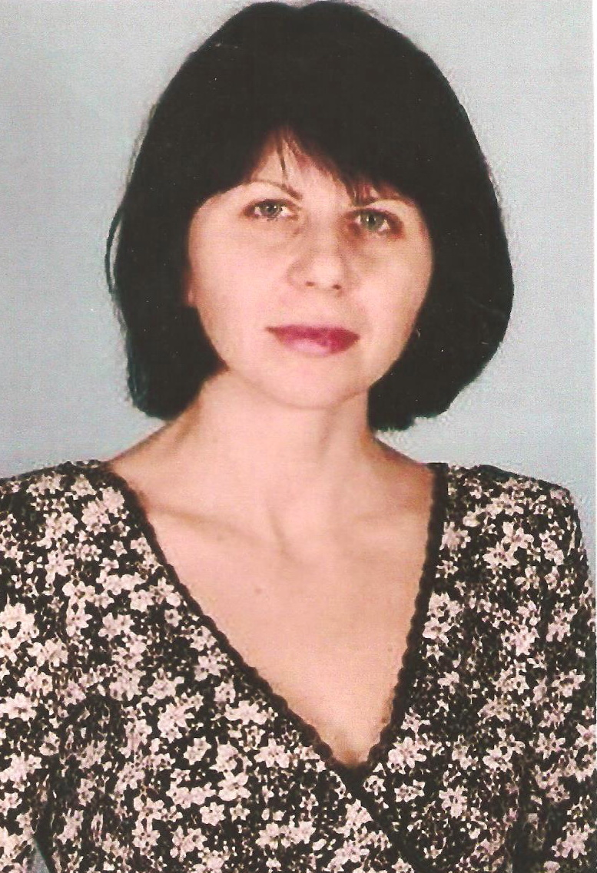

Минибаева Фарида Фаритовна

Музыкальный руководитель
муниципального бюджетного дошкольного образовательного учреждения
«Детский сал общеразвивающего вида №39»
Дата рождения: 25.10.1976
Образование: Высшее «Институт экономики, управления и права (г. Казань)», 2015. «Нижнекамское музыкальное училище им. Салиха Сайдашева», 1999
Квалификационная категория: высшая
Курсы повышения квалификации: в ГАОУ СПО «Нижнекамский педагогический колледж» по программе «Новые подходы к процессу воспитания творческой направленности дошкольника на основе музыкального искусства» в объеме 72 ч. С 23 апреля по 5 мая 2012г
Педагогический стаж работы: 16 лет

Музыка нас связала…
Еще, будучи маленькой девочкой, я на слух подбирала детские песенки на маленьком пианино в детском саду, это заметили окружающие меня дети и рассказали об этом нашему музыкальному руководителю. Музыкальный руководитель, в свою очередь, поговорила с моей мамой и настоятельно посоветовала отдать меня в музыкальную школу. Так я поступила в хоровую школу «Мечта», и моей мечтой стала профессия музыканта. Я окончила музыкальную школу, музыкальное училище и с уверенностью ступила на порог детского сада. Вот тогда я себе сказала: мечты сбываются!
Моя тема по самообразованию – обучение детей дошкольного возраста игре на курае. 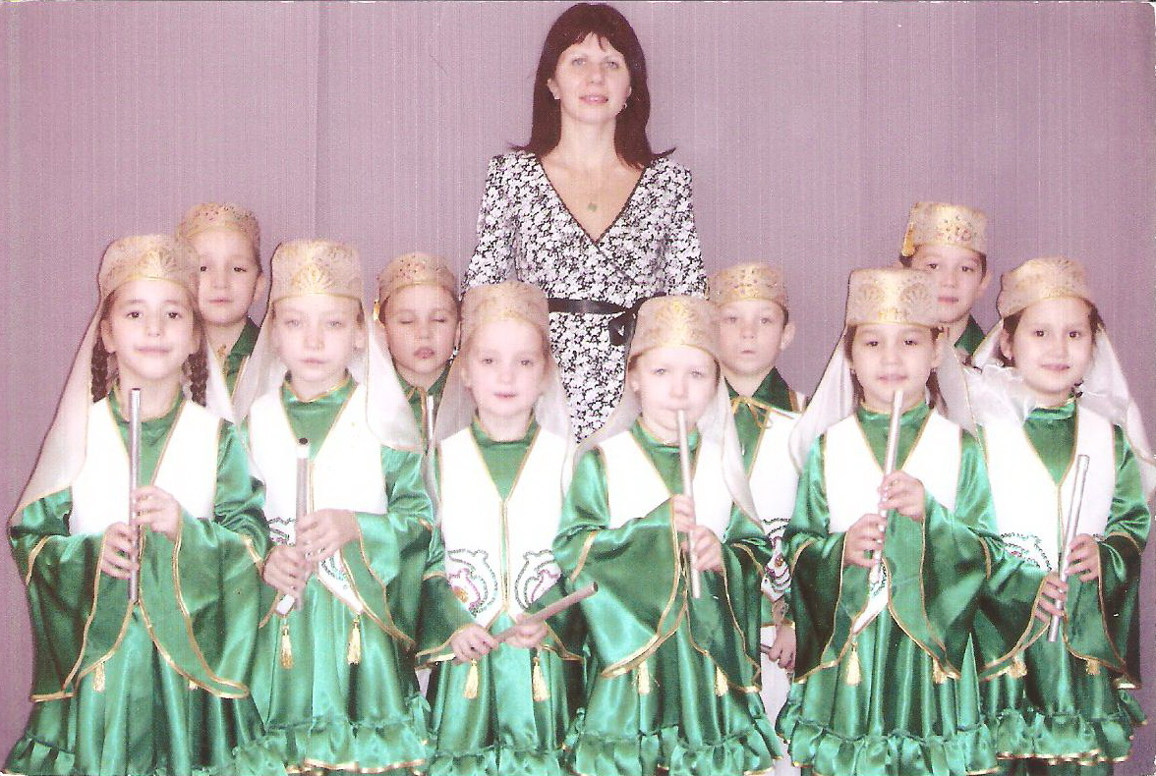

Идея обучения детей игре на курае пришла ко мне после семинара – практикума, который проводили много лет назад в одном из детских садов нашего города. Там нам показали, как он выглядит, как звучит, как правильно закрывать дырочки и даже раздали кураи всем присутствующим педагогам, что бы и мы могли попробовать «дунуть ».
Звучание курая было приятным, пальцы мои оказались послушными, и я пришла к заключению, что это мне нравится! После этого я начала постепенно собирать материал о курае и о кураистах нашего города. В результате моих поисков, я познакомилась с немногочисленными педагогами - кураистами нашего города. Я посещала их занятия в музыкальных школах, где они занимались с детьми. Старшеклассники также играли на кубызах, но, как оказалось, для дошкольников это вредно, вернее, для их молочных зубов. И в итоге я начала этот, как оказалось в процессе работы, сложнейший труд.
Я учу детей дышать, наполняя воздух в живот. Обычно люди дышат грудью, то есть пользуются поверхностным дыханием. Для музыкантов, играющих на духовых инструментах, а также вокалистов требуется намного больший запас воздуха, нежели просто при разговорной речи. Итак, мы начинаем дыхательную гимнастику. Важно при этом, чтобы ребёнок делал всё с удовольствием, с улыбкой. Вдыхая носом, мы представляем ароматный цветок, наполняем воздух в живот, и медленно выдыхаем через рот. При выдохе я обращаю внимание на то, у кого из детей дольше происходит выдох, то есть этот ребёнок смог максимально заполнить живот воздухом. Многие дети, гуляя на улице, вдыхают воздух ртом. Своим кураистам я постоянно напоминаю о том, как важно дышать через нос. Моя личная статистика показывает, что кураисты намного меньше болеют простудными заболеваниями.
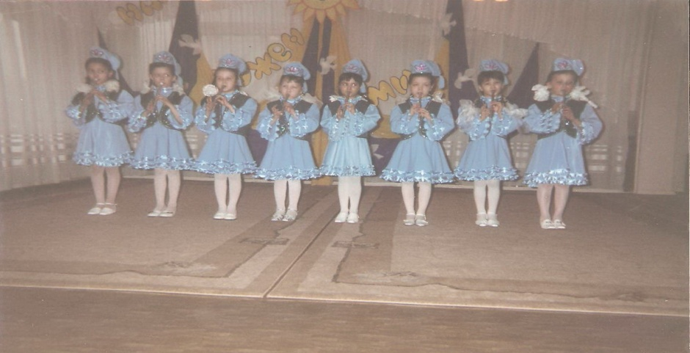
Дыхание - источник жизни звука, основная часть процесса звукоизвлечения. Во время игры на духовом инструменте процесс дыхания (быстрый вдох, затем задержание и очень разумный, умеренный расход воздуха) контролируется музыкантом, управляется центральной нервной системой, волей, сознанием.
Инструмент очень полезен: он способствует укреплению и оздоровлению дыхательной функции моих маленьких учеников. Дыхательная музыкотерапия, включающая игру на духовом инструменте, позволяет детям заниматься оздоровлением, не замечая процесса лечения. При правильном дыхании большая нагрузка приходится на диафрагму, межреберные мышцы, мышцы брюшного пресса, за счет которых происходит непрямой массаж внутренних органов.
Интенсивное воздействие на кончики пальцев в процессе игры на курае стимулирует прилив крови к рукам, благоприятствует психоэмоциональной устойчивости и физическому здоровью.
С 2006 года мы принимаем участие в городском конкурсе кураистов «Яшь курайчылар» среди школ города и довольно успешно, занимая призовые места. Также принимаем участие на фестивале детского творчества, выступаем на утренниках, встречах с интересными людьми нашего города, учавствовали в республиканском конкурсе кураистов и кубызистов. Мои воспитанники имеют большое количество дипломов, почётных грамот и благодарственные письма.
Мне нравится то, чем я занимаюсь, я довольна своими результатами и результатами своих маленьких кураистов. Пусть они не станут великими музыкантами, но любовь к музыке, любовь к кураю у них навсегда останется в их маленьких сердцах, так как и у меня.

Наши достижения
I место в III городском фестивале кураистов «Яшь курайчылар», 2006 год | IV Республиканский конкурс кураистов. Кубызистов им. Исмагила Мусина, 2008 год

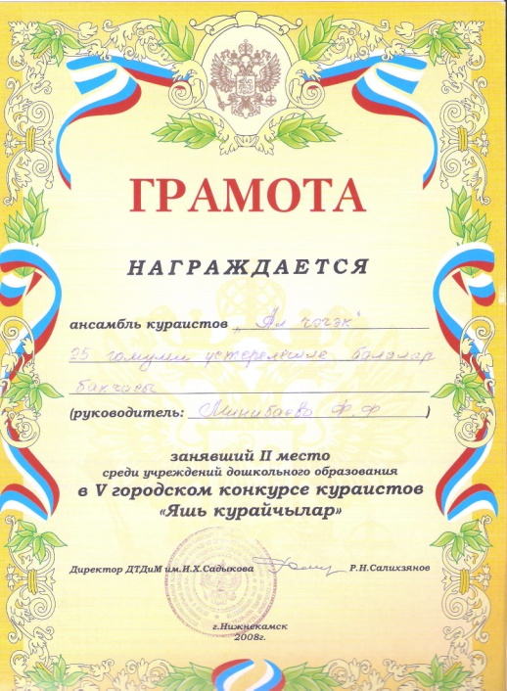  II место в V городском  конкурсе кураистов «Яшь курайчылар» , 2008 год | 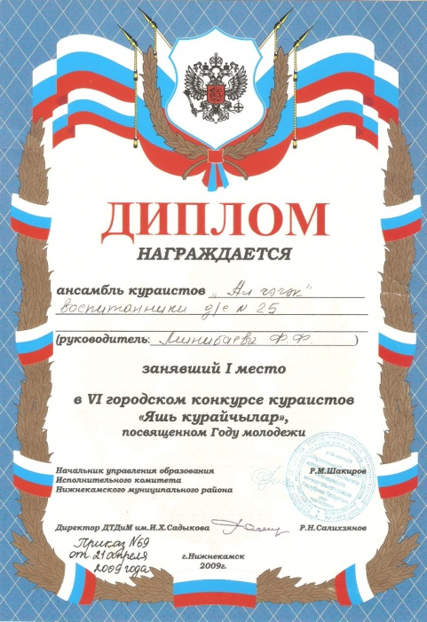  I место в VI городском  конкурсе кураистов «Яшь курайчылар», 2009 год

II место в VII городском фестивале-конкурсе кураистов, 2010 год | 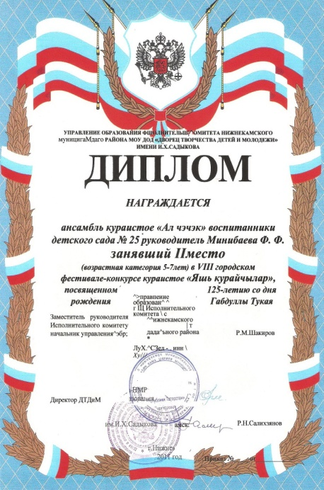  II место в VIII городском фестивале-конкурсе кураистов,  2011 год

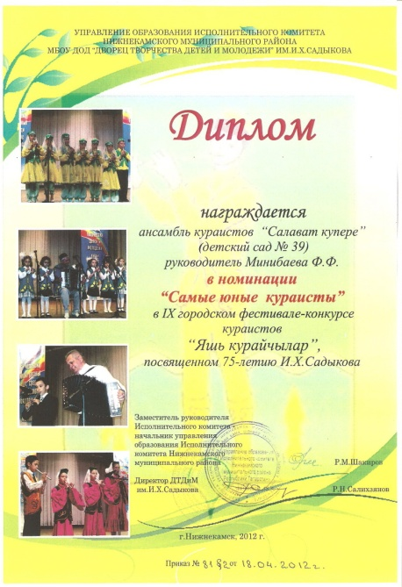  Диплом в номинации  «Самые юные кураисты»  2012 год | 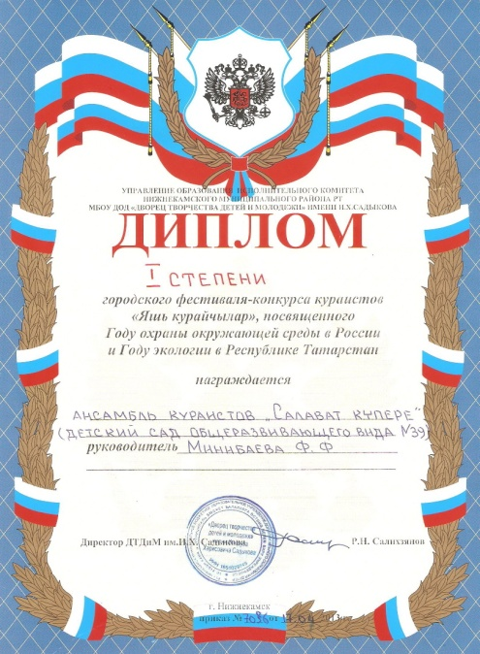  I место в городском фестивале-конкурсе кураистов,  2013 год

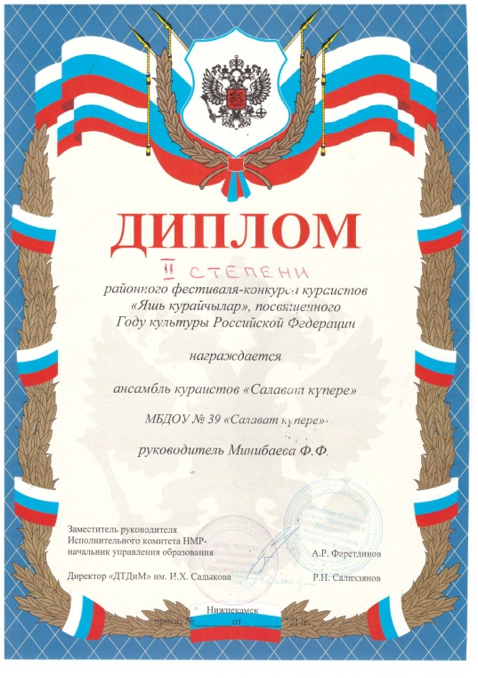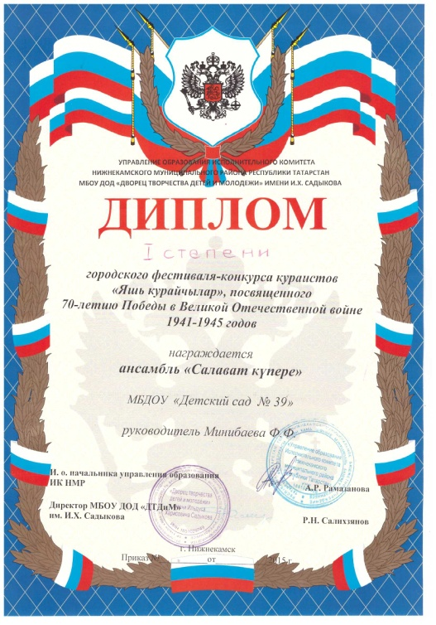

II место в городском I место в городском
фестивале-конкурсе фестивале-конкурсе
кураистов, кураистов,
2014 год 2015 год

Очень приятно слышать слова благодарности от родителей моих артистов и коллег. Игра на курае не только развивает музыкальность ребёнка, но и даёт здоровье. Много лет я вела так называемые «экраны заболеваемости» детей, занимающихся игрой на курае. «Волшебный курай» делает своё дело! Диагноз ДЧБ просто уходит в прошлое.
Да, не спорю, работа действительно трудная. Потому что мы даём в маленькие ручки ребёнка не просто погремушку или маракас, а реальный музыкальный инструмент.
СПАСИБО ЗА ВНИМАНИЕ!!!

